ЛГТУ-67 |  | Тренажер "Твистер" эко тройной (лиственница ø130мм, нержавеющая сталь)
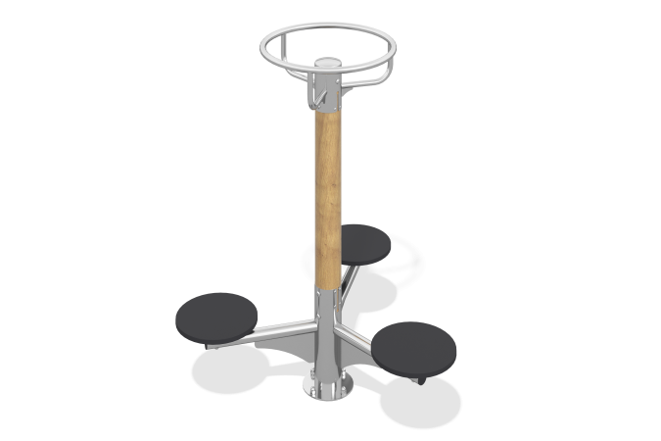

Размеры, мм: | 1200x1300x1600 | Вес, кг: | 0
Характеристики материалов
Материалы: нержавеющая сталь, дерево хвойных пород.
Комплектация: Эко-тренажер «Диск тройной» в сборе – 1 компл.
Тренажер однопозиционный для укрепления мышц и суставов рук, спины и поясницы.
Конструкция изделия сборно-сварная с применением труб из нержавеющей стали диаметром от 32 до 133 мм.
Комплекс состоит из центрального опорного клееного столба диаметром 130 мм, выполненного из лиственницы. Столб отшлифован и пропитан маслом. Верхний торец столба закрыт цилиндрическим стаканом из нержавеющей трубы диаметром 133 мм с толщиной стенки 4 мм с эллиптической верхней шляпкой из нержавеющей стали толщиной 2 мм к которому приварены три изогнутые ручки, выполненные из трубы из нержавеющей стали диаметром 26,9 мм, на которых закреплен «руль» выполненный из трубы из нержавеющей стали диаметром 32 мм. В нижней части столба, к стакану выполненному из нержавеющей трубы диаметром 133 мм с толщиной стенки 4 мм, в котором фиксируется столб, перпендикулярно приварены три трубки из нерж. 57х4 мм, длинной 540 мм с дополнительной опорой и осью для установки узла с вращающимся диском.
Узел вращения диска состоит из втулки с двумя роликовыми подшипниками – радиальном и радиально-упорном, установленных в трубу из нерж. 57х4 мм, диска из нерж. стали 120х4 мм, фланца и установленного на неё резинового диска.
Нижний торец деревянного столба фиксируется в стакане из нержавеющей трубы диаметром 133 мм с толщиной стенки 4 мм с фланцем с отверстиями, состоящим из 2-х дисков толщиной по 4 мм каждый.

